Урок №16
Анимирование пламени свечи
Взято с сайта : http://bnksb.ucoz.ru/publ/1-1-0-13

В этом уроке я расскажу как анимировать пламя свечи.
Откроем с помощью Меню- Файл -Открыть картинку со свечой, ну допустим эту->
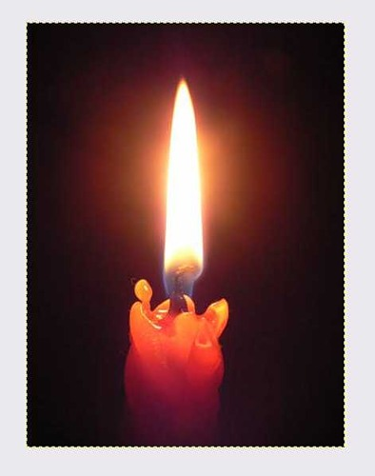
С помощью Меню-Фильтр-Анимация -Рябь делаем 6 кадров и анимируем нашу свечу.
Следующий шаг, активируем слой Frame 0 в панели диалогов, и через меню "Слои" включаем "Прозрачность" для этого слоя. По аналогии включаем прозрачность для всех остальных слоёв анимации->
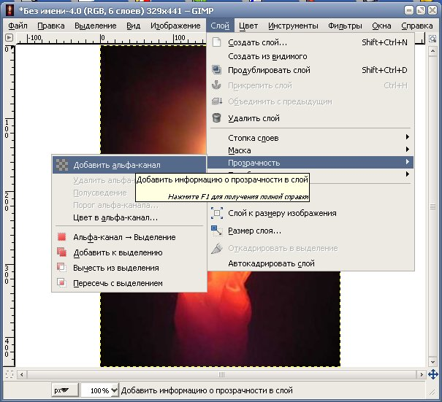

С помощью прямоугольного выделения выделяем пламя.->
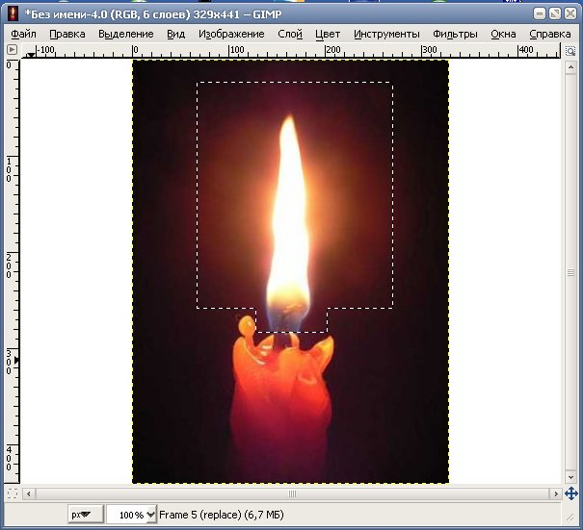
затем через Меню-Выделение -Инвертировать и Меню-Правка -Вырезать вырезаем только наше пламя на каждом слое.Каждый слой должен выглядеть так как показано на скрине->
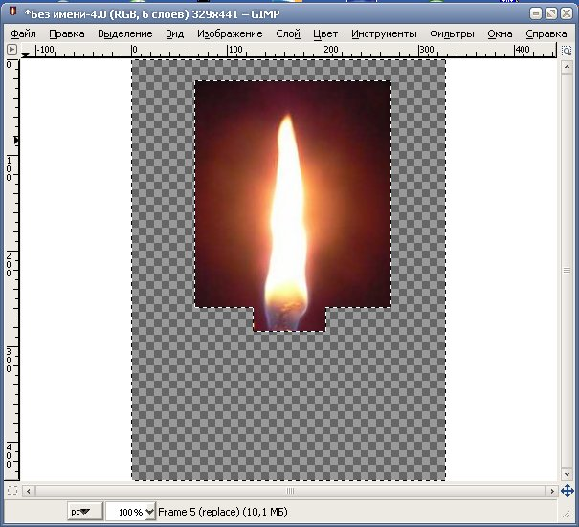
Далее заходим в Меню-Файл находим нашу свечу, у меня она помещена в" моих рисунках", с помощью мышки перетаскиваем и помещаем её под самый нижний слой.С помощью кнопок на панели "Диалогов"-> копировать и переместить слой ,помещаем под каждый слой с пламенем нашу полную свечу. Вот, что должно получится на панели "Диалоги слоёв"->
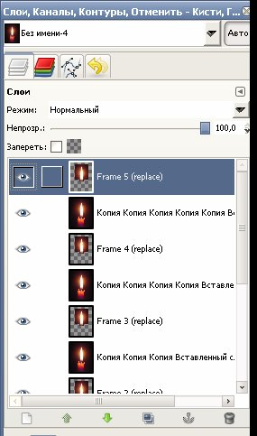
Активируем слой Frame 5, и через Меню-Слой -Объединить с предыдущим, объединяем его со слоем в котором наша исходная картинка. По аналогии активируем слой Frame 4 и объединяем его с нашей исходной картинкой, и это нужно проделать со всеми слоями Frame. В итоге получится анимация из 6 слоёв. Посмотреть её можно через меню "Фильтры"->"Анимация"->"Воспроизведение"
Не забудьте в конце проиндексировать Меню-Изображение-Режим-Индексированное-Смешивание цветов по Флойду Стейнебергу (уменьшенное растекание), оптимизировать Меню-Фильтр-Анимация оптимизация для GIF, ну и сохраняем.
Вот что у меня получилось->
